Analýza výdajů na zdravotnictví
Přístup zdravotnických účtů umožňuje oddělit jednotlivé rozměry a analyzovat výdaje na zdravotnictví podle zdrojů financování, druhů péče nebo typu poskytovatele. V závislosti na potřebě členění dat lze zavést i další hlediska jako jsou např. věk, pohlaví pacienta nebo diagnóza. Odlišnost domácího pojetí výdajů na zdravotnictví od Systému zdravotnických účtů spočívá zejména v jiném vymezení hranic zdravotní péče, což vede k rozdílným odhadům celkových výdajů na zdravotní péči. Jelikož zdravotnické účty vycházejí z obecněji koncipovaných hranic zdravotní péče, jsou jimi uváděné výdaje odlišné, než v dosud užívaných statistikách (viz výše).

Výdaje na zdravotnictví podle zdrojů financování (ICHA- HF)
Finanční zdroje tvořící největší část podílu na financování zdravotnictví představují tři položky: zdravotní pojišťovny, veřejné rozpočty a domácnosti. Ostatní uvedené finanční zdroje dosahují v České republice 1 % výdajů na zdravotnictví. Podařilo se získat údaje o soukromém zdravotním pojištění za roky 2003 až 2013, o korporacích (podnicích) za roky 2004 až 2013 i o výdajích na zdravotnictví za neziskové instituce sloužící domácnostem za roky 2003 až 2013.
Tab 2.1 Výdaje na zdravotnictví podle zdrojů financování (v mil. Kč)
Zdroj financování  (ICHA-HF) | 2000 | 2005 | 2010 | 2011 | 2012 | 2013 | Index 2013/2012 | Průměrné roční tempo růstu od roku 2005  (v %)
1 Vládní výdaje | 132 962 | 191 356 | 238 387 | 243 822 | 245 614 | 246 946 | 100,5 | 3,24
1.1 Veřejné rozpočty | 17 170 | 21 263 | 24 487 | 20 966 | 19 579 | 22 440 | 114,6 | 0,68
1.1.1 Státní rozpočet | 8 319 | 12 334 | 13 337 | 11 123 | 9 151 | 9 486 | 103,7 | -3,23
1.1.3 Místní rozpočty | 8 851 | 8 930 | 11 150 | 9 843 | 10 428 | 12 954 | 124,2 | 4,76
1.2 Zdravotní pojišťovny | 115 792 | 170 093 | 213 900 | 222 856 | 226 035 | 224 506 | 99,3 | 3,53
2 Soukromý sektor | 13 873 | 27 418 | 45 754 | 45 358 | 46 388 | 45 573 | 98,2 | 6,56
2.2 Ostatní soukromé pojištění | - | 530 | 427 | 377 | 620 | 475 | 76,6 | -1,36
2.3 Domácnosti | 13 873 | 23 110 | 41 867 | 42 275 | 43 634 | 42 246 | 96,8 | 7,83
2.4 Neziskové instituce | - | 3 172 | 2 559 | 1 798 | 1 263 | 1 851 | 146,6 | -6,51
2.5 Korporace | - | 606 | 901 | 908 | 871 | 1 001 | 114,9 | 6,47
Celkem | 146 835 | 218 774 | 284 141 | 289 180 | 292 002 | 292 519 | 100,2 | 3,70
Zdroj: Zdravotnické účty 2000-2013

Z dosažených výsledků za rok 2013 je patrné, že celkové výdaje na zdravotnictví zůstávají stabilní. Výdaje veřejného zdravotního pojištění vykázaly oproti roku 2012 pokles o 0,7 %, oproti tomu výdaje veřejných rozpočtů vzrostly o 14,6 %. Náklady domácností na zdravotní péči ve sledovaném období poklesly o 3,2 % a odpovídají tak úrovni z roku 2011.
Výdaje na zdravotnictví z veřejných financí se v období roku 2009 – 2012 pozvolna snižovaly, což souviselo nepochybně s úsporami finančních prostředků především ve státním rozpočtu. V roce 2013 se uvedený pokles zastavil a došlo k opětovnému zvýšení výdajů, především pak u místních rozpočtů, kde bylo zaznamenán nárůst téměř o čtvrtinu. Vyšší náklady se projevily především u léčebné lůžkové péče. Teprve další roky ukáží, zda bude rostoucí trend výdajů na zdravotnictví z veřejných rozpočtů pokračovat nebo zda se jednalo o náhodný výkyv.
Podívejme se nyní podrobněji na výdaje roku 2013. Největší podíl na celkových výdajích měly tradičně zdravotní pojišťovny se 76,8 %. Podíl veřejných výdajů na zdravotnictví v roce 2013 činil 7,6 % (z toho státní rozpočet 3,2 % a místní rozpočty 4,4 %), domácnosti tvořily 14,4 % celkových výdajů na zdravotnictví a ostatní zdroje 1,2 %. Tuto situaci přehledně zachycuje graf 2.1.

Graf 2.1 Struktura výdajů na zdravotnictví podle zdrojů financování
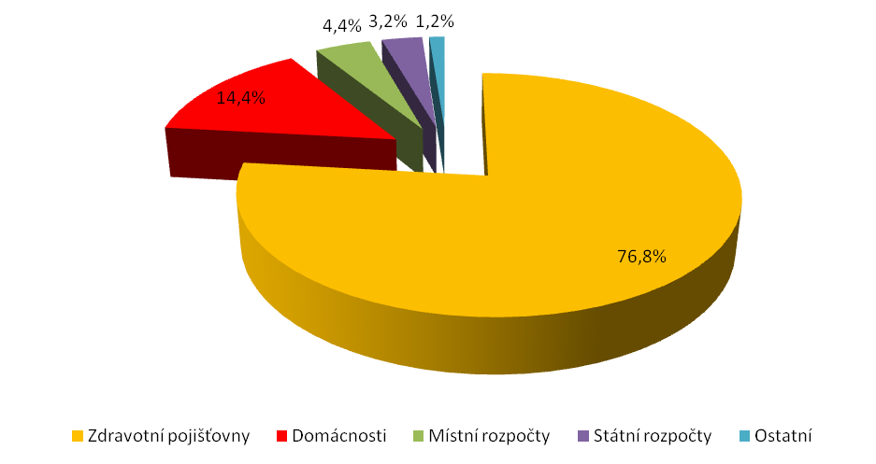
K vyjádření přiměřenosti výše zdrojů vynakládaných na zdravotnictví se používá relativního ukazatele poměr výdajů na zdravotnictví k HDP.
Tab 2.2 Vztah mezi výdaji na zdravotnictví a HDP v běžných cenách
 | 2000 | 2005 | 2006 | 2007 | 2008 | 2009 | 2010 | 2011 | 2012 | 2013
HDP v běžných cenách | 2189,2 | 2994,4 | 3220,3 | 3689 | 3689 | 3627,2 | 3775,2 | 3841,4 | 3845,9 | 4086,3
Výdaje na zdravotnictví | 146,8 | 215,6 | 220,9 | 264,5 | 264,5 | 292,7 | 284,1 | 289,2 | 292,0 | 292,5
Zdravotnictví  jako % z HDP | 6,7 | 7,2 | 6,9 | 7,2 | 7,2 | 8,1 | 7,5 | 7,5 | 7,6 | 7,2
Zdroj: Zdravotnické účty 2000-2013
Výdaje na zdravotnictví v období let 2012 a 2013 zůstávají na stejné úrovni. Celkový nárůst výdajů na zdravotní péči od roku 2000 představoval 99,3 %, zatímco nárůst HDP činil pouze 86,7 %. Podíl zdravotnických výdajů na HDP dosáhl 7,2 %, což je nejméně za uplynulých pět let.

Výdaje na zdravotnictví podle druhů péče (ICHA-HC)
Výdaje na zdravotnictví se dají analyzovat také podle rozměru „druh péče“. Jednotlivé druhy péče jsou v následující tabulce hodnoceny bez ohledu na to, kde byly poskytnuty. Do ambulantní péče tedy řadíme veškerou ambulantní péči poskytnutou jak praktickými lékaři, tak i např. nemocnicemi.
Následující tabulka ukazuje výdaje na zdravotnictví členěné podle rozměru druh péče.
Tab 2.3 Výdaje na zdravotnictví podle druhů péče (v mil. Kč)
Druh péče (ICHA-HC) | 2000 | 2005 | 2011 | 2012 | 2013 | Index  2013/2012 | Průměrné roční  tempo růstu od roku 2005  (v %)
1 Léčebná péče | 73 964 | 106 601 | 159 455 | 159 871 | 164 815 | 103,1 | 5,60
1.1 Lůžková péče | 40 960 | 60 798 | 78 155 | 76 812 | 78 594 | 102,3 | 3,26
1.2 Denní péče | 1 906 | 2 199 | 5 137 | 5 085 | 5 133 | 100,9 | 11,18
1.3 Ambulantní péče | 30 883 | 43 362 | 75 980 | 77 797 | 80 902 | 104,0 | 8,11
1.4 Domácí péče | 215 | 242 | 183 | 177 | 186 | 105,1 | -3,24
2 Rehabilitační péče | 5 874 | 7 624 | 11 206 | 11 589 | 10 386 | 89,6 | 3,94
2.1 Lůžková péče | 3 679 | 4 542 | 5 995 | 6 195 | 4 950 | 79,9 | 1,08
2.2 Denní péče | - | - | 13 | 15 | 16 | 106,7 | -
2.3 Ambulantní péče | 2 195 | 3 082 | 5 197 | 5 379 | 5 420 | 100,8 | 7,31
3 Dlouhodobá péče | 5 041 | 7 114 | 11 229 | 11 181 | 11 546 | 103,3 | 6,24
3.1 Lůžková péče | 3 826 | 5 432 | 9 236 | 9 120 | 9 225 | 101,2 | 6,84
3.3 Domácí péče | 1 215 | 1 682 | 1 993 | 2 061 | 2 321 | 112,6 | 4,11
4 Podpůrné služby | 7 126 | 11 602 | 15 763 | 16 361 | 16 864 | 103,1 | 4,79
4.1 Laboratoře | 3 222 | 5 468 | 7 593 | 7 935 | 7 846 | 98,9 | 4,62
4.2 Zobrazování | 781 | 1 138 | 1 419 | 1 428 | 1 305 | 91,4 | 1,73
4.3 Doprava a ZZS | 3 123 | 4 996 | 6 751 | 6 998 | 7 713 | 110,2 | 5,58
5 Léky a PZT | 37 953 | 60 973 | 66 223 | 70 012 | 64 981 | 92,8 | 0,80
5.1 Léky | 33 547 | 53 542 | 57 502 | 61 339 | 56 713 | 92,5 | 0,72
5.2 PZT | 4 406 | 7 431 | 8 722 | 8 673 | 8 268 | 95,3 | 1,34
6 Prevence | 2 198 | 3 601 | 6 442 | 5 866 | 6 675 | 113,8 | 8,02
6.1 Matka a dítě | 86 | 219 | 578 | 585 | 614 | 105,0 | 13,75
6.3 Přenosné nemoci | 349 | 240 | 1 339 | 676 | 909 | 134,5 | 18,11
6.4 Nepřenosné nemoci | 1 322 | 2 127 | 3 072 | 3 275 | 3 723 | 113,7 | 7,25
6.5 Pracovní lékařství | 6 | 648 | 981 | 894 | 1 001 | 112,0 | 5,59
6.9 Ostatní prevence | 435 | 367 | 473 | 436 | 429 | 98,4 | 1,97
7 Správa | 3 887 | 6 640 | 8 758 | 8 635 | 9 505 | 110,1 | 4,59
7.1 Vláda + ZP | 3 646 | 4 996 | 8 744 | 8 616 | 9 493 | 110,2 | 8,35
7.2.Správa soukromého ZP | - | 18 | 14 | 19 | 12 | 63,2 | -4,94
9 Neznámá péče | 771 | 4 299 | 2 355 | 1 831 | 2 435 | 133,0 | -6,86
R.1 Tvorba kapitálu | 7 260 | 7 634 | 5 365 | 4 940 | 3 551 | 71,9 | -9,12
R.2 Vzdělávání | 165 | 203 | 204 | 262 | 236 | 90,1 | 1,90
R.3 Věda a výzkum | 713 | 869 | 1 065 | 1 095 | 1 272 | 116,2 | 4,88
R.4 Hygiena | 1 806 | 1 495 | 1 074 | 318 | 202 | 63,5 | -22,14
R.6 Sociální služby | 77 | 103 | 42 | 39 | 50 | 128,2 | -8,64
Celkem | 146 835 | 218 774 | 289 180 | 292 002 | 292 519 | 100,2 | 3,70
Zdroj: Zdravotnické účty 2000-2013
Graf 2.3 Výdaje na zdravotnictví podle druhů péče 2011 – 2013 (v mil. Kč)
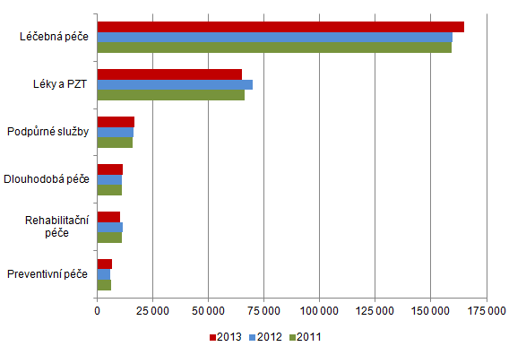Dlouhodobě zastává největší podíl na celkových výdajích léčebná péče (cca 56 % v roce 2013). Lůžková a ambulantní péče tvoří dohromady 97 % léčebné péče. Podíl lůžkové péče se od roku 2005, kdy tvořil 57 % výdajů léčebné péče, postupně snižoval a od roku 2009 se stabilizoval a pohybuje se trvale pod 50% hranicí. I přes každoroční mírný nárůst počtu lůžek v léčebnách pro dlouhodobě nemocné, hospicích i v ostatních odborných léčebných ústavech pro dospělé, se náklady na dlouhodobou lůžkovou péči pohybují od roku 2011 nad hranicí 9 miliard.
Druhou nejnákladnější položku v této skupině tvořily léky a PZT s 22% podílem na celkových výdajích na zdravotní péči. Léky tvoří dlouhodobě až 87 % výdajů této skupiny. Oproti roku 2012 se náklady na léky snížily o 7,5 %. V roce 2013 bylo v České republice distribuováno do lékáren, zdravotnických zařízení a prodejcům vyhrazených léčiv méně balení léčivých přípravků než v roce 2012, což se samozřejmě odrazilo na nižším finančním vyjádření.
Výdaje na dlouhodobou domácí péči se v meziročním srovnání zvýšily o 13 %. Dlouhodobá domácí péče je určena chronicky nemocným klientům, jejichž zdravotní i duševní stav si vyžaduje dlouhodobou a pravidelnou domácí péči kvalifikovaného personálu.
Význam denní lůžkové péče narůstá v souvislosti s vývojem a využitím anestetik s krátkou dobou účinnosti a s novými operačními metodami. Výdaje na denní léčebnou péči se v roce 2013 stabilizovaly a z dosavadních výsledků je patrné, že od roku 2011 dosahují více než 5 miliard.
V porovnání s rokem 2012, kdy se o polovinu snížily náklady na prevenci přenosných nemocí, která zahrnuje také povinné a dobrovolné očkovací programy, byl o rok později zaznamenán pozvolný nárůst o 35 %. Uvedená kategorie prevence nepřenosných onemocnění zahrnuje širokou škálu programů, které nabízejí především zdravotní pojišťovny např. příspěvky na bezlepkovou dietu, ozdravné pobyty, příspěvky na plavání, program Zdravá rodina apod. Náklady na veřejné vzdělávací služby v oblasti zdraví a zdravého životního stylu dosáhly v roce 2013 historicky nejvyšší částky 3,7 miliardy Kč.
Oproti roku 2012 se o 10 % zvýšily náklady na dopravu a záchrannou službu, což je způsobeno především narůstajícím počtem ošetřených pacientů. Záchranáři často vyjíždějí k případům, kde spíše suplují praktického lékaře nebo pohotovost. Důvodem nárůstu výjezdů záchranné služby je i zvýšení počtu obyvatelstva v některých krajích republiky.

Výdaje na zdravotnictví podle typu poskytovatele (ICHA- HP)
Klasifikace poskytovatelů zdravotní péče ICHA-HP je přepracovanou a modifikovanou verzí těch částí Mezinárodní standardní průmyslové klasifikace, které souvisejí se zdravotní péčí. Každá samostatná organizace, která má vlastní identifikační číslo (IČO), je považována za jednoho poskytovatele bez ohledu na další členění subjektu. Rozhodující je typ poskytovatele přiřazený nositeli právní subjektivity, který automaticky přejímají i všechna začleněná zařízení bez vlastní právní subjektivity. Bude-li například lékárna zařazena v rámci širšího subjektu nemocnice, pak se veškeré výdaje na tuto lékárnu objeví ve výdajích nemocnice. Podle rozměru druh péče pak poznáme, za jakou péči byly peníze vydány, což v případě lékárny v nemocnici mohou být například léky na předpis.
Tab. 2.4 Výdaje na zdravotnictví podle typu poskytovatele (v mil. Kč)
Typ poskytovatele (ICHA-HP) | 2000 | 2005 | 2011 | 2012 | 2013 | Index 2013/2012 | Průměrné roční tempo růstu od roku 2005 (v %)
1 Nemocnice | 59 148 | 98 153 | 127 988 | 127 778 | 130 798 | 102,4 | 3,65
1.1 Všeobecné nemocnice | 52 649 | 86 826 | 114 664 | 114 747 | 118 873 | 103,6 | 4,00
1.2 Psychiatrické nemocnice | 2 152 | 3 027 | 4 312 | 4 115 | 4 018 | 97,6 | 3,60
1.3 Specializované nemocnice | 4 347 | 8 299 | 9 011 | 8 916 | 7 907 | 88,7 | -0,60
2 Ústavy | 2 144 | 2 453 | 4 269 | 4 241 | 4 138 | 97,6 | 6,75
2.1 Ošetřovatelské ústavy | - | 956 | 1 410 | 1 421 | 1 427 | 100,4 | 5,13
2.2 Ústavy pro mentálně postižené | - | 1 359 | 2 498 | 2 471 | 2 349 | 95,1 | 7,08
2.3 Domovy důchodců | - | 128 | 287 | 278 | 287 | 103,2 | 10,62
2.9 Ostatní ústavy | - | 10 | 74 | 71 | 75 | 105,6 | 28,64
3 Zařízení ambulantní péče | 30 142 | 48 503 | 75 573 | 75 841 | 78 453 | 103,4 | 6,20
3.1 Ordinace lékaře | 14 066 | 21 401 | 35 389 | 35 101 | 36 605 | 104,3 | 6,94
3.2 Ordinace zubaře | 8 056 | 10 647 | 15 897 | 15 281 | 15 737 | 103,0 | 5,01
3.3 Ostatní VŠ, SŠ | 1 079 | 1 528 | 3 162 | 3 177 | 3 187 | 100,3 | 9,62
3.4 Ostatní sdružená zařízení | 2 974 | 5 227 | 7 785 | 7 895 | 8 446 | 107,0 | 6,18
3.5 Laboratoře | 1 911 | 3 190 | 4 229 | 4 642 | 4 613 | 99,4 | 4,72
3.6 Poskytovatelé domácí péče | 426 | 788 | 1 388 | 1 397 | 1 427 | 102,1 | 7,71
3.9 Ostatní amb. poskytovatelé | 1 631 | 5 723 | 7 723 | 8 348 | 8 438 | 101,1 | 4,97
4 Lékárny a výdejny PZT | 32 850 | 48 433 | 61 231 | 62 945 | 58 052 | 92,2 | 2,29
4.1 Lékárny | 28 655 | 41 769 | 53 601 | 55 567 | 50 665 | 91,2 | 2,44
4.2 Oční optika | 2 328 | 3 661 | 4 346 | 4 760 | 4 854 | 102,0 | 3,59
4.4 Ostatní výdejny PZT | 1 532 | 2 266 | 2 348 | 1 678 | 1 654 | 98,6 | -3,86
4.9 Ostatní prodejci | 335 | 737 | 937 | 940 | 879 | 93,5 | 2,23
5 Provádění zdrav. programů | 478 | 2 032 | 1 566 | 752 | 678 | 90,2 | -12,82
6 Správa a pojištění | 4 390 | 8 158 | 9 430 | 9 336 | 9 971 | 106,8 | 2,54
6.1 Stání správa | 19 | 2 389 | 2 473 | 2 545 | 2 359 | 92,7 | -0,16
6.2 Správa zdravotních pojišťoven | 4 371 | 5 751 | 6 943 | 6 772 | 7 600 | 112,2 | 3,55
6.4 Ostatní soukromé pojištění | - | 18 | 14 | 19 | 12 | 63,2 | -4,94
7 Ostatní odvětví | - | 1 424 | 1 671 | 1 681 | 1 976 | 117,5 | 4,18
7.1 Podniky | - | 606 | 908 | 871 | 1 001 | 114,9 | 6,47
7.2 Domácnosti | - | 819 | 640 | 682 | 843 | 123,6 | 0,36
7.9 Ostatní odvětví | - | - | 123 | 128 | 133 | 103,9
9 Neznámý poskytovatel | - | 9 618 | 7 452 | 9 428 | 8 453 | 89,7 | -1,60
Celkem | 146 835 | 218 774 | 289 180 | 292 002 | 292 519 | 100,2 | 3,70
Zdroj: Zdravotnické účty 2000-2013

Poznámky: Do skupiny HP2.9 Ostatní ústavy patří např. zařízení pro sluchově a zrakově postižené osoby, geriatrická rehabilitační centra, která nesplňují podmínky nemocnic ani zařízení pro mentálně postižené (či zařízení dlouhodobé ošetřovatelské péče).
HP 7.2: Na ošetřovné má nárok zaměstnanec, který nemůže pracovat z důvodu, že musí ošetřovat nemocného člena domácnosti, nebo pečovat o zdravé dítě mladší 10 let z důvodů, že školské nebo dětské zařízení bylo uzavřeno z důvodu nepředvídané události, dítěti byla nařízena karanténa, nebo osoba, která jinak o dítě pečuje, sama onemocněla. Podmínkou nároku na ošetřovné je, že ošetřovaná osoba žije se zaměstnancem v domácnosti; to neplatí v případě ošetřování nebo péče o dítě mladší 10 let rodičem Podpůrčí doba u ošetřovného počíná prvním kalendářním dnem potřeby ošetřování a činí nejdéle 9 kalendářních dnů. Jde-li o osamělého zaměstnance, který má v trvalé péči aspoň jedno dítě ve věku do 16 let, které neukončilo povinnou školní docházku, činí podpůrčí doba nejdéle 16 kalendářních dnů.
Graf 2.4 Výdaje na zdravotnictví podle typu poskytovatele 2011 – 2013 (v mil. Kč)
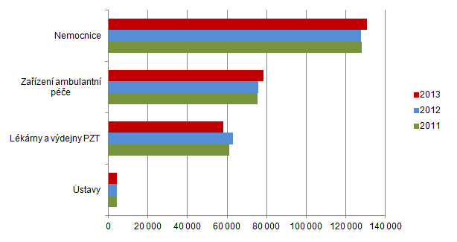

Z tabulky 2.4 je patrné, že největší podíl (až 4 5%) na celkových výdajích měly i v roce 2013 nemocnice, z nichž 90 % výdajů tvoří výdaje všeobecných nemocnic. Náklady na provoz nemocnic zůstávají od roku 2011 bez výrazných změn.
Výdaje v zařízeních ambulantní péče byly druhou nejnákladnější položkou (v roce 2013 dosahovaly 27 %) celkových výdajů. V zařízeních ambulantní péče v roce 2013 tvořily 47 % výdajů ordinace lékařů a 20 % ordinace stomatologů.
Podíl lékáren na celkových výdajích je dlouhodobě stabilní a také v roce 2013 činil 20 %.
Co se týká ústavů, podrobnější strukturu dat se nám podařilo získat až od roku 2003, proto byly v roce 2000 řádky odpovídající položkám 2.1 Ošetřovatelské ústavy až 2.9 Ostatní prázdné.
Od roku 2005 nejvíce vzrostly výdaje na ostatní zařízení ústavní péče - HP 2.9 (např. zařízení pro sluchově a zrakově postižené osoby, geriatrická rehabilitační centra, která nesplňují podmínky nemocnic ani zařízení pro mentálně postižené či zařízení dlouhodobé ošetřovatelské péče apod). Zvýšené investice byly použity především na rekonstrukci objektů včetně vybavení a nákup kompenzačních pomůcek.
Výdaje v ordinacích stomatologů dlouhodobě pohybují okolo 5 % z celkových nákladů. Oční optiky, z dlouhodobého hlediska tvoří od roku 2000 zhruba 1,5 % z celkových výdajů na zdravotnictví.
Z oblasti správy a pojištění se o více než desetinu zvýšily náklady na správu zdravotních pojišťoven, která zahrnuje povinné nemocenské zdravotní pojištění a zákonné pojištění odpovědnosti zaměstnavatele. Uvedený 12% nárůst nákladů souvisí s přijetím vládního úsporného balíčku z roku 2012, který pro rozhodná období 2013 – 2015 zrušil maximální vyměřovací základy tzv. stropy pro platbu zdravotního pojištění. Výdaje domácností jako poskytovatele zdravotní péče zahrnují vyplácení ošetřovného. Meziroční výrazné zvýšení nákladů domácností v letech 2012 - 2013 souvisí s 20% nárůstem počtu případů výplaty ošetřovného i s vyšším počtem proplacených dní.

